LESSINES

Les Sons intensifs by David

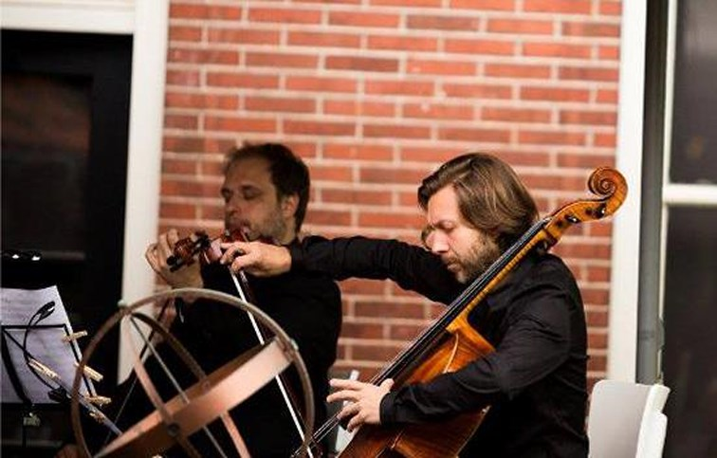
Cette année encore, c’est le violoncelliste de renom David Cohen qui prend la direction artistique du festival.-Com.
Les 18, 19 et 20 août se déroulera la dixième édition du festival de musique de chambre et de gastronomie sur le thème «Rêver l’impossible».
Les 18, 19 et 20 août se tiendra la 10e édition du festival des Sons Intensifs sur le magnifique site de l’Hôpital Notre-Dame à la Rose. Durant trois jours, la gastronomie et la musique de chambre seront mises à l’honneur à Lessines dans un écrin empli d’histoire.
C’est David Cohen, violoncelliste de renom, qui assurera cette année encore la direction artistique du festival, une année riche pour le violoncelle avec son entrée remarquée et réussie au Reine Élisabeth. La thématique choisie par David Cohen, «Dream the impossible», prendra une teinte onirique avec des œuvres de Claude Debussy, Gabriel Fauré, Antonio Vivaldi ou encore Francis Poulenc.
Le tournaisien d’origine David Cohen est l’initiateur de l’événement. «Il y a un réel potentiel pour créer un événement intense et particulier à l’Hôpital Notre-Dame à la Rose», explique celui qui fut le plus jeune violoncelliste solo au monde au Philharmonia Orchestra de Londres. «Le public vient pour la musique et la gastronomie, mais aussi pour ce cadre magique.»
Comme chaque année, David Cohen a fait appel à de nombreux musiciens internationaux dont la réputation n’est plus à faire: Corinne Chapelle, Natalia Lomeiko, Francesco Sica, Karolina Weltrowska, Yuri Zhislin, Jürg Dähler, Claudio Trovajoli, Alberto Mesirca, Jean Prevot, l’Ensemble Brexchange, etc. À côté de ces pointures internationales, des jeunes talents auront l’occasion de monter sur scène (le samedi après-midi) et prouver qu’ils sont les étoiles de demain. Le concert d’ouverture aura lieu le vendredi 18 août, avec l’interprétation d’œuvres de Bach, Faure, Debussy, Vivaldi et Enesco. Ce concert d’ouverture sera également consacré à la gastronomie avec un menu gastronomique 6 services en accord avec le thème. Le repas sera concocté par Mounir Najjar, réfugié syrien arrivé en décembre 2015 à Lessines. Cuisinier de formation, il a été engagé comme second de cuisine au CCRM. Entouré d’une équipe de cuisiniers professionnels, il proposera un délicieux menu fusion de l’Orient et de l’Occident.
Les concerts se succéderont les 19 et 20 août au rythme de compositions de Rachmaninov, Boccherini, Bach, Verdi, Prokofiev, Vivaldi, Paganini, Arvo Part, Liszt, Sollima, Beethoven et bien d’autres. Le dimanche commencera par un concert apéritif, suivi de la projection du documentaire de Pierre Barre et Thierry Loreau «Jeunes solistes, grands destins» sur David Cohen.
Infos et réservations: 068 250 600, www.ccrenemargitte.be ou www.lessonsintensifs.be.

